大横川親水公園の再整備に係る民間活力導入に関する
サウンディング型市場調査
提案シート

大横川親水公園の再整備に係る民間活力導入に関するサウンディング型市場調査の実施要領及び事業概要資料（別添）をご覧いただき、以下の記入欄にご記入の上、ご提出をお願いします。
記載欄は適宜拡げてください。
提案シートの御提出期限：令和5年1月19日（木）

法人名又はグループ名
担当者連絡先 | 氏名（ふりがな）
 | Ｅメール
 | 電話番号

記入欄１ 公共施設の官民連携事業（整備・管理運営）に参入・関与された実績
実績の有無 | 公共施設の官民連携事業に参入・関与された実績はありますか  （いずれかに○を付けてください）  （ ） ある （ ） ない  ※ある場合、以下の項目にもお答えください。
事 業 名
事業場所
事業概要

記入欄２ 本事業への事業参入に対する関心
本事業への事業参入に対して、どの程度、関心がおありですか（いずれかに○を付けてください）

関心の度合い
低 |  |  |  |  | 高
１ ２ ３ ４ ５
（ ） （ ） （ ） （ ） （ ）

（ ） わからない

記入欄３ 大横川親水公園の評価について
大横川親水公園の立地状況や利用状況に対する印象、公園の再整備に関するご意見、収益施設を設置又は管理するに当たっての長所や短所等についてご記入ください。

記入欄４ 実施可能な事業の内容
①事業の実施が可能とお考えになる場所について、以下の平面図又は別紙平面図に書き込んでください。
②事業の領域（業種・業態）と、その内容、実施範囲、想定する利用者層（ターゲット、地元、広域等）について、できるだけ具体的にご記入ください

・現在、区では、事業の実施箇所として、「船形施設（管理棟）及び周辺園地」「魚つり場」「魚釣り場管理事務所及び周辺園地」の３箇所を想定しています。
・単独箇所での提案、または複数箇所の組み合わせによるご提案も可能です。
・施設を設置する場合は、位置、規模、想定されるインフラ等について記入ください。
・施設を設置せず、既存施設の管理運営に関するご提案も可能です。

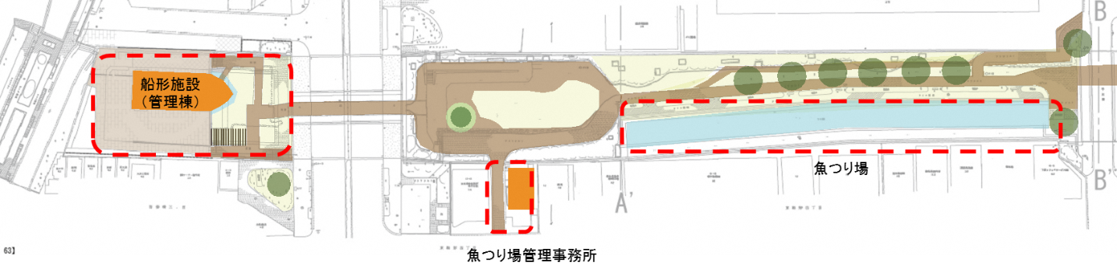
Ｎ

記入欄５ 事業の実施体制
体 制 | チェック欄  （Ａ･Ｂのい  ずれかに○） | 内容  （差し支えのない範囲で、事業者名、業種・業態、  役割分担、協力事業者等をご記入ください）
Ａ：単独
Ｂ：グループ
(複数の事業者で構成)

記入欄６ 公園の再整備の方向性について
（１）船形施設（管理棟）を利活用するアイデアについてお聞かせください

（２）魚つり場を利活用するアイデアについてお聞かせください

（３）魚つり場管理事務所があるエリアを利活用するアイデアについてお聞かせください

（４）大横川親水公園全体の回遊性を向上させるアイデアについてお聞かせください

記入欄７ 事業の実施に必要となる与条件等について
ア）施設整備に関する与条件
事業の実施に必要と想定される施設・設備・インフラの整備（改修）の内容や条件、実施可能な整備範囲、希望について、できるだけ具体的にご記入ください。
（例）○㎡程度の広さの空間(建物)が必要、基盤整備や既存撤去は区で実施して欲しい、必要なインフラの確保、設計施工に〇か月程度の期間が必要等

イ）事業実施に関する与条件
実施可能な事業手法（P-PFI、設置管理許可、指定管理者制度等）、希望（事業期間、公園使用料等）、収支の考え方について、できるだけ具体的にご記入ください。
（例）公園使用料は年間○円程度、事業期間は20年以上ほしい、等

エ）その他必要な与条件、懸念事項
その他必要と思われる条件、事業参画における懸念事項についてご記入ください。

記入欄８ 運営管理への関わり方について
管理運営に関する条件や希望（管理運営の対象区域、方法など）、懸念事項についてご記入ください。
例）指定管理等公園全体の管理を合わせて実施する、管理するエリアを限定する、収益施設のみの管理がよい、等）

記入欄９ 公園の魅力を向上する管理運営等のアイデアについて
実施可能性に関わらず、管理運営や既存施設を利用したイベントの実施、地域住民の活動の場の提供など、公園の魅力向上につながるアイデアについて、お考えやご提案があればお聞かせください。

記入欄１０ 公園を活用した地域活性化につながる提案について
管理運営での取り組みや、周辺店舗や事業所、周辺の公園、公共施設等との連携など、公園を活用した地域活性化につながる取組みについて、お考えやご提案があればお聞かせください。

記入欄１１ 自由記入欄
区に対するご要望や、事業に関する課題など、自由にご記入ください。

ご提案・ご意見をいただき、誠にありがとうございました。

ご提出期限：令和5年1月19日（木）
Ｅメール送信先：dourokouen@city.sumida.lg.jp
メール件名は【大横川親水公園対話参加】と記載してください。

